## 基础

官方开发文档：https://docs.expo.io/versions/v17.0.0/index.html

1、XDE：包括设计、发布、调试、热更新功能的IDE。集成ios或者android模拟器。集成google developer tools。

2、expo-sdk: 封装的基础rn组件以及ios或者android自定义组件对外暴露出来的组件。

3、expo-kit：工具包，可以导出xcode或者android工程。

4、exp：CLI工具，可以全局安装npm install exp -g，打包apk，最后给出apk的链接地址提供下载。

5、exp-app：ios或者android的的app客户端，可以实时热更新当前编辑的应用。

## exp-app研究

如果想手动构建exp-app，目前仅支持mac-os平台构建。app本身也依赖了expo-sdk。

工程目录结构说明:

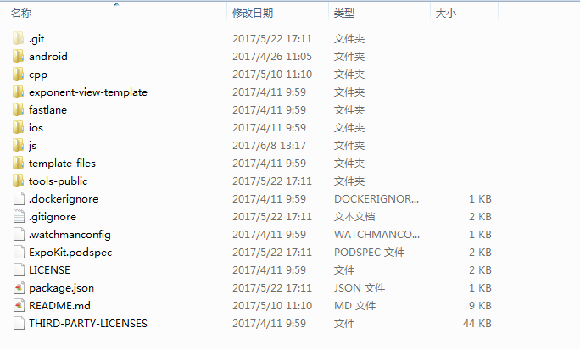

android: android studio的工程目录

cpp：

exponent-view-template：

fastlane：

ios：xcode的工程目录

js：react native代码，包含该app的JavaScript的源代码

template-files: 包含需要私钥的文件的模板。

tools-public：包含构建和配置工具

### js目录

exp.json：exp.json文件配置请详细参考官方文档说明

根据package.json文件配置的main入口文件得知是：exponent.js。

### android目录

1、实现加载bundle.js，一些原理可以参考

<http://www.jianshu.com/p/bec040926db8>